Ryby opakování Jméno:

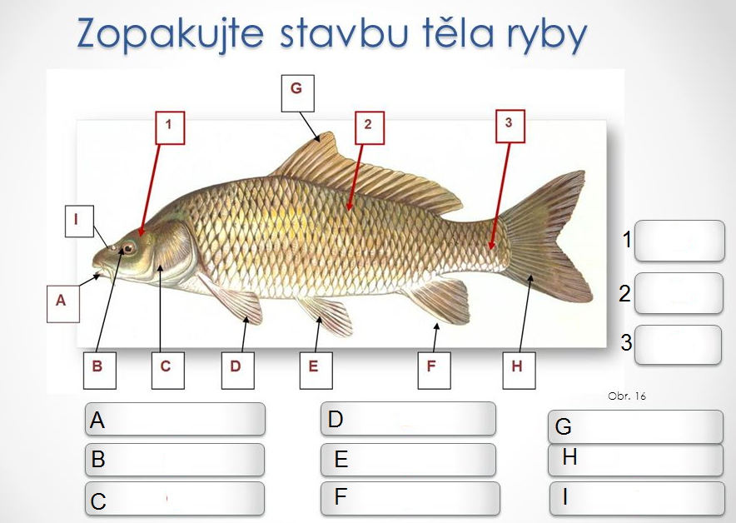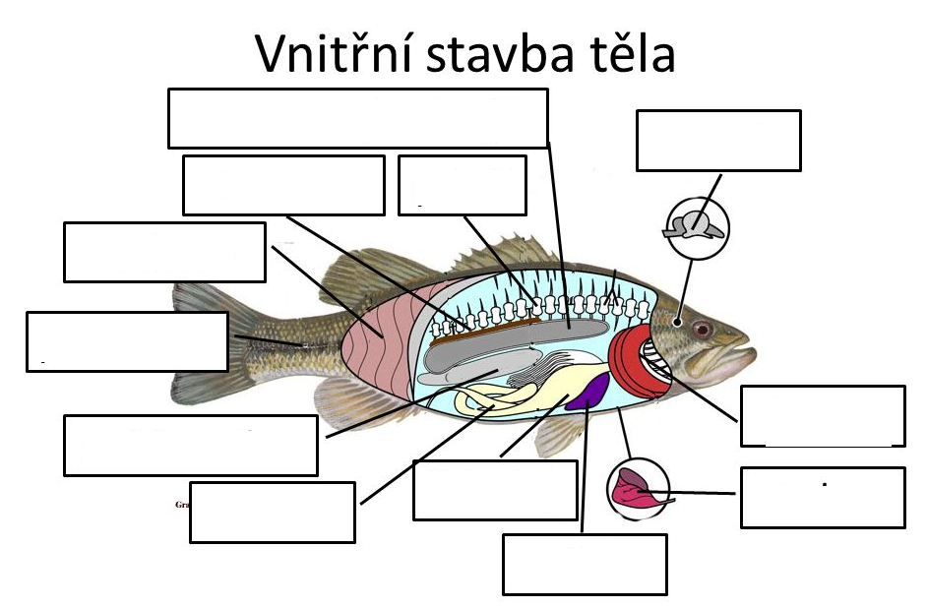

2. Poznáš tyto ryby?



